Javaslat a JEZSUITA (PIARISTA) GIMNÁZIUM ÉS RENDHÁZ

(Gimnázium: Kalocsa, Szent István király út 20-24. Helyrajzi szám:353.

Műemléki törzsszám:573. Hatályos védelem: 22509/1958.

Rendház: Kalocsa, Szent István király út 16-18. Helyrajzi szám:355.

Műemléki törzsszám:572. Hatályos védelem: 22509/1958)
Kalocsai Települési Értéktárba történő felvételéhez

Készítette:

Asbóth Miklós

…………………………………...

Kalocsa, 2013. november 29.

(P.H.)
I.
A JAVASLATTEVŐ ADATAI

1. A javaslatot benyújtó (személy/intézmény/szervezet/vállalkozás) neve: Asbóth Miklós

2. A javaslatot benyújtó személy vagy a kapcsolattartó személy adatai:
Név: Asbóth Miklós
Levelezési cím: 6300 Kalocsa, Fényi Gyula u. 18.
Telefonszám: 06/70/414-8583
E-mail cím: asbothmikloskalocsa@t-online.hu

II.
A NEMZETI ÉRTÉK ADATAI

1. A nemzeti érték megnevezése: Jezsuita (piarista) gimnázium és rendház

2. A nemzeti érték szakterületenkénti kategóriák szerinti besorolása
 | □ agrár- és élelmiszergazdaság | □ egészség és életmód |  épített környezet
 | □ ipari és műszaki megoldások | □ kulturális örökség | □ sport
 | □ természeti környezet | □ turizmus

3. A nemzeti érték fellelhetőségének helye

4. Értéktár megnevezése, amelybe a nemzeti érték felvételét kezdeményezik
 |  települési | □ tájegységi | □ megyei | □ külhoni magyarság

5. A nemzeti érték rövid, szöveges bemutatása, egyedi jellemzőinek és történetének leírása. Ld. a javaslat elején lévő részletes leírást.

6. Indoklás az értéktárba történő felvétel mellett. a Kalocsai Települési Értéktárba felvett Szakrális központ egyik jelentős műemlék épülete.

7. A nemzeti értékkel kapcsolatos információt megjelenítő források listája (bibliográfia, honlapok, multimédiás források)

ADRIÁNYI Gábor
2000 Jezsuiták Kalocsán. A jezsuita kollégium (1860-1948) In Kalocsa történetéből. Szerk. Koszta László. Kalocsa

ASBÓTH Miklós
1998 Kalocsa történeti kronológiája. In: Asbóth Miklós, Romsics Imre: Kalocsa múltja és jelene. Kalocsa. 42-215. p.

Kalocsa történeti kronológiája
Számítógépes adattár. Szerk. Asbóth Miklós.

VÁTI
2004a VÁTI Magyar Regionális Fejlesztési és Urbanisztikai Közhasznú Társaság.
Kalocsa város Településszerkezeti terve. Örökségvédelmi hatástanulmány. Műemléki topográfia. Felelős tervező Havas Mária. TSZ.: 2774/2003-3.2.2. VÁTI Magyar Regionális Fejlesztési és Urbanisztikai Közhasznú Társaság. Kalocsa város Településszerkezeti terve. Örökségvédelmi hatástanulmány. Műemléki topográfia. Felelős tervező Havas Mária. TSZ.: 2774/2003-3.2.2.

8. A nemzeti érték hivatalos weboldalának címe:
III.
MELLÉKLETEK

1. Az értéktárba felvételre javasolt nemzeti érték fényképe vagy audiovizuális-dokumentációja

2. A Htv. 1. § (1) bekezdés j) pontjának való megfelelést valószínűsítő dokumentumok, támogató és ajánló levelek

3. A javaslathoz csatolt saját készítésű fényképek és filmek felhasználására vonatkozó hozzájáruló nyilatkozat

I. Melléklet

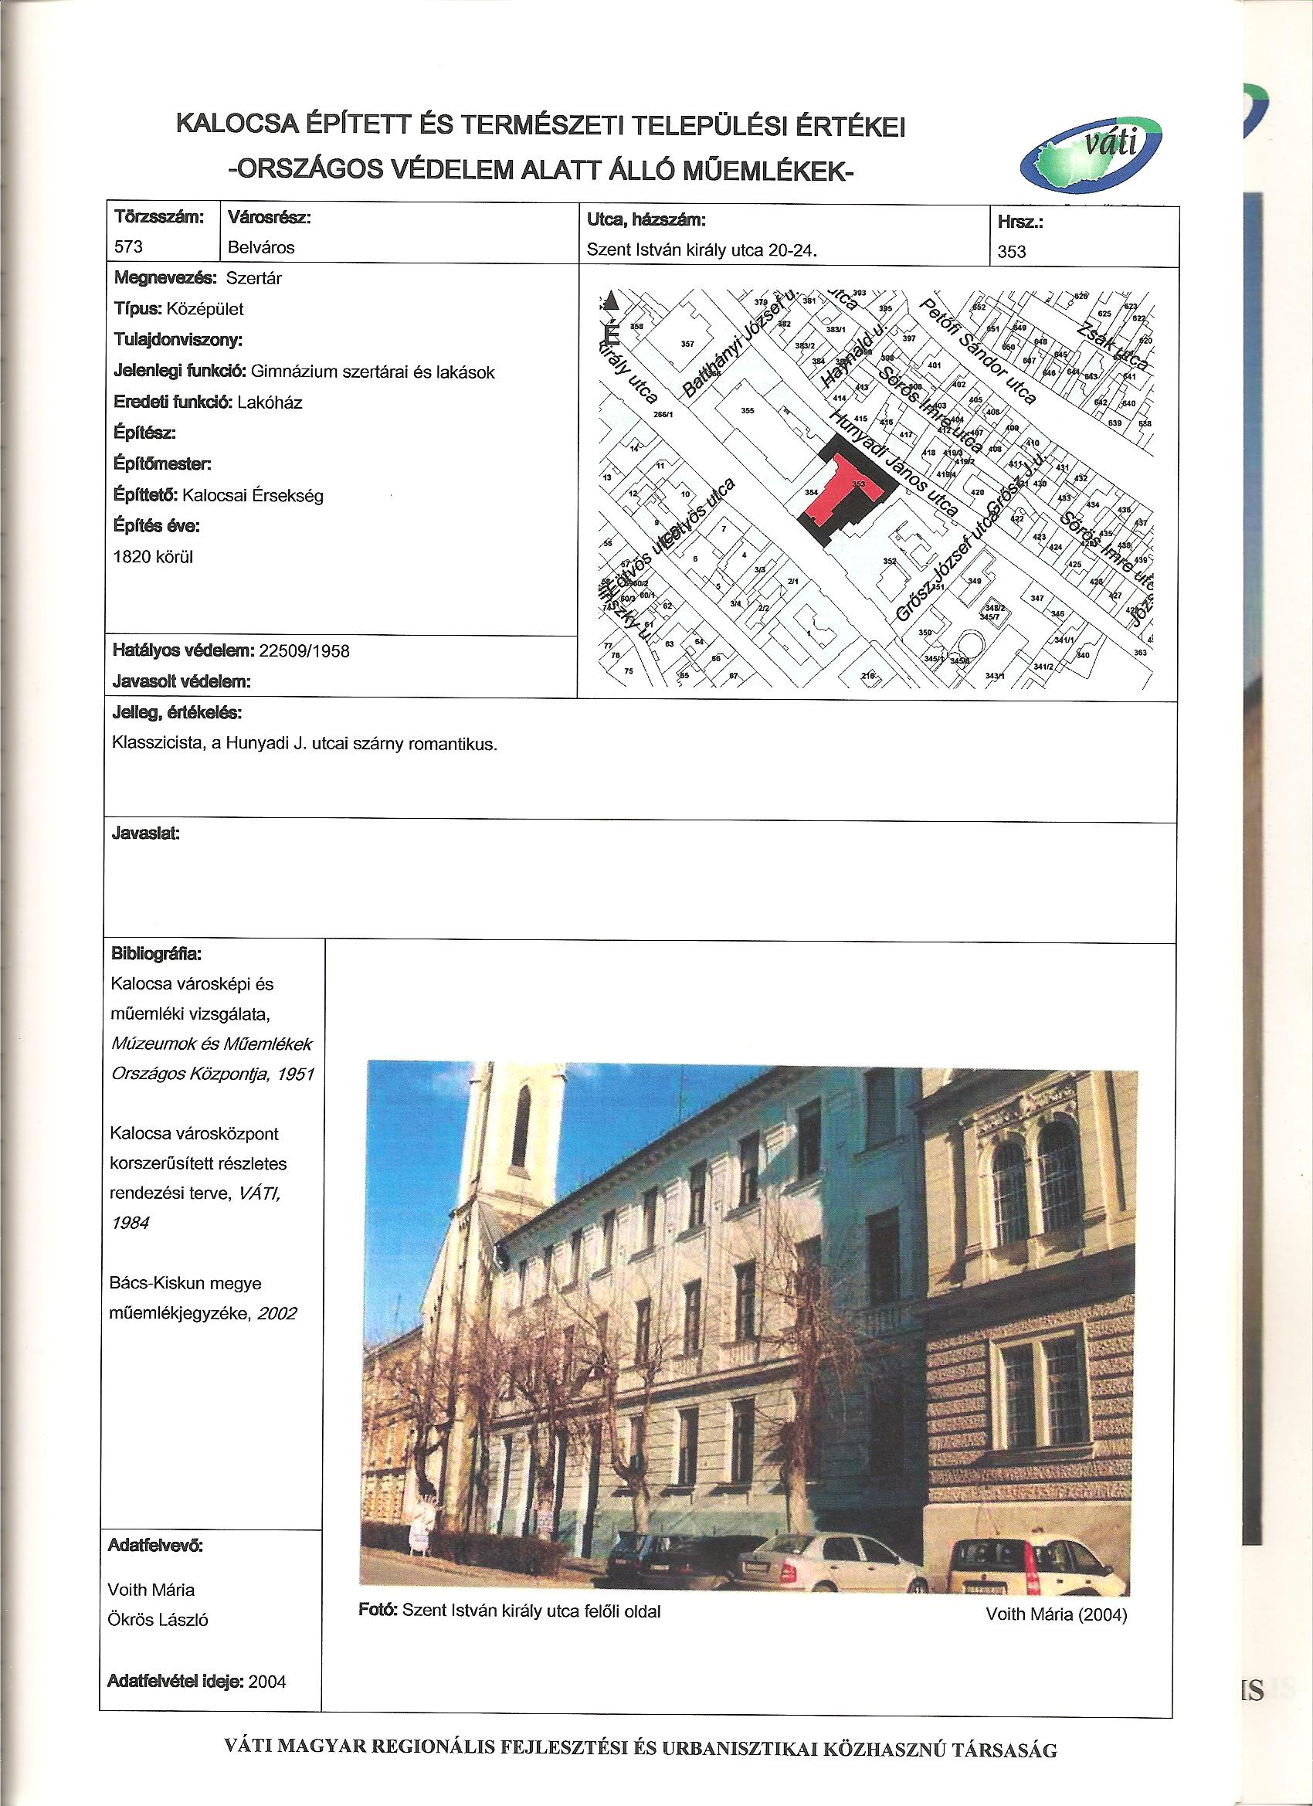

A gimnázium Szent István király úti homlokzat a 2000-es évek elején
(Kalocsa város településszerkezeti terve. Örökségvédelmi tanulmány. Műemléki topográfia.
VÁTI 2004. Fotó: Voith Mária 2004)

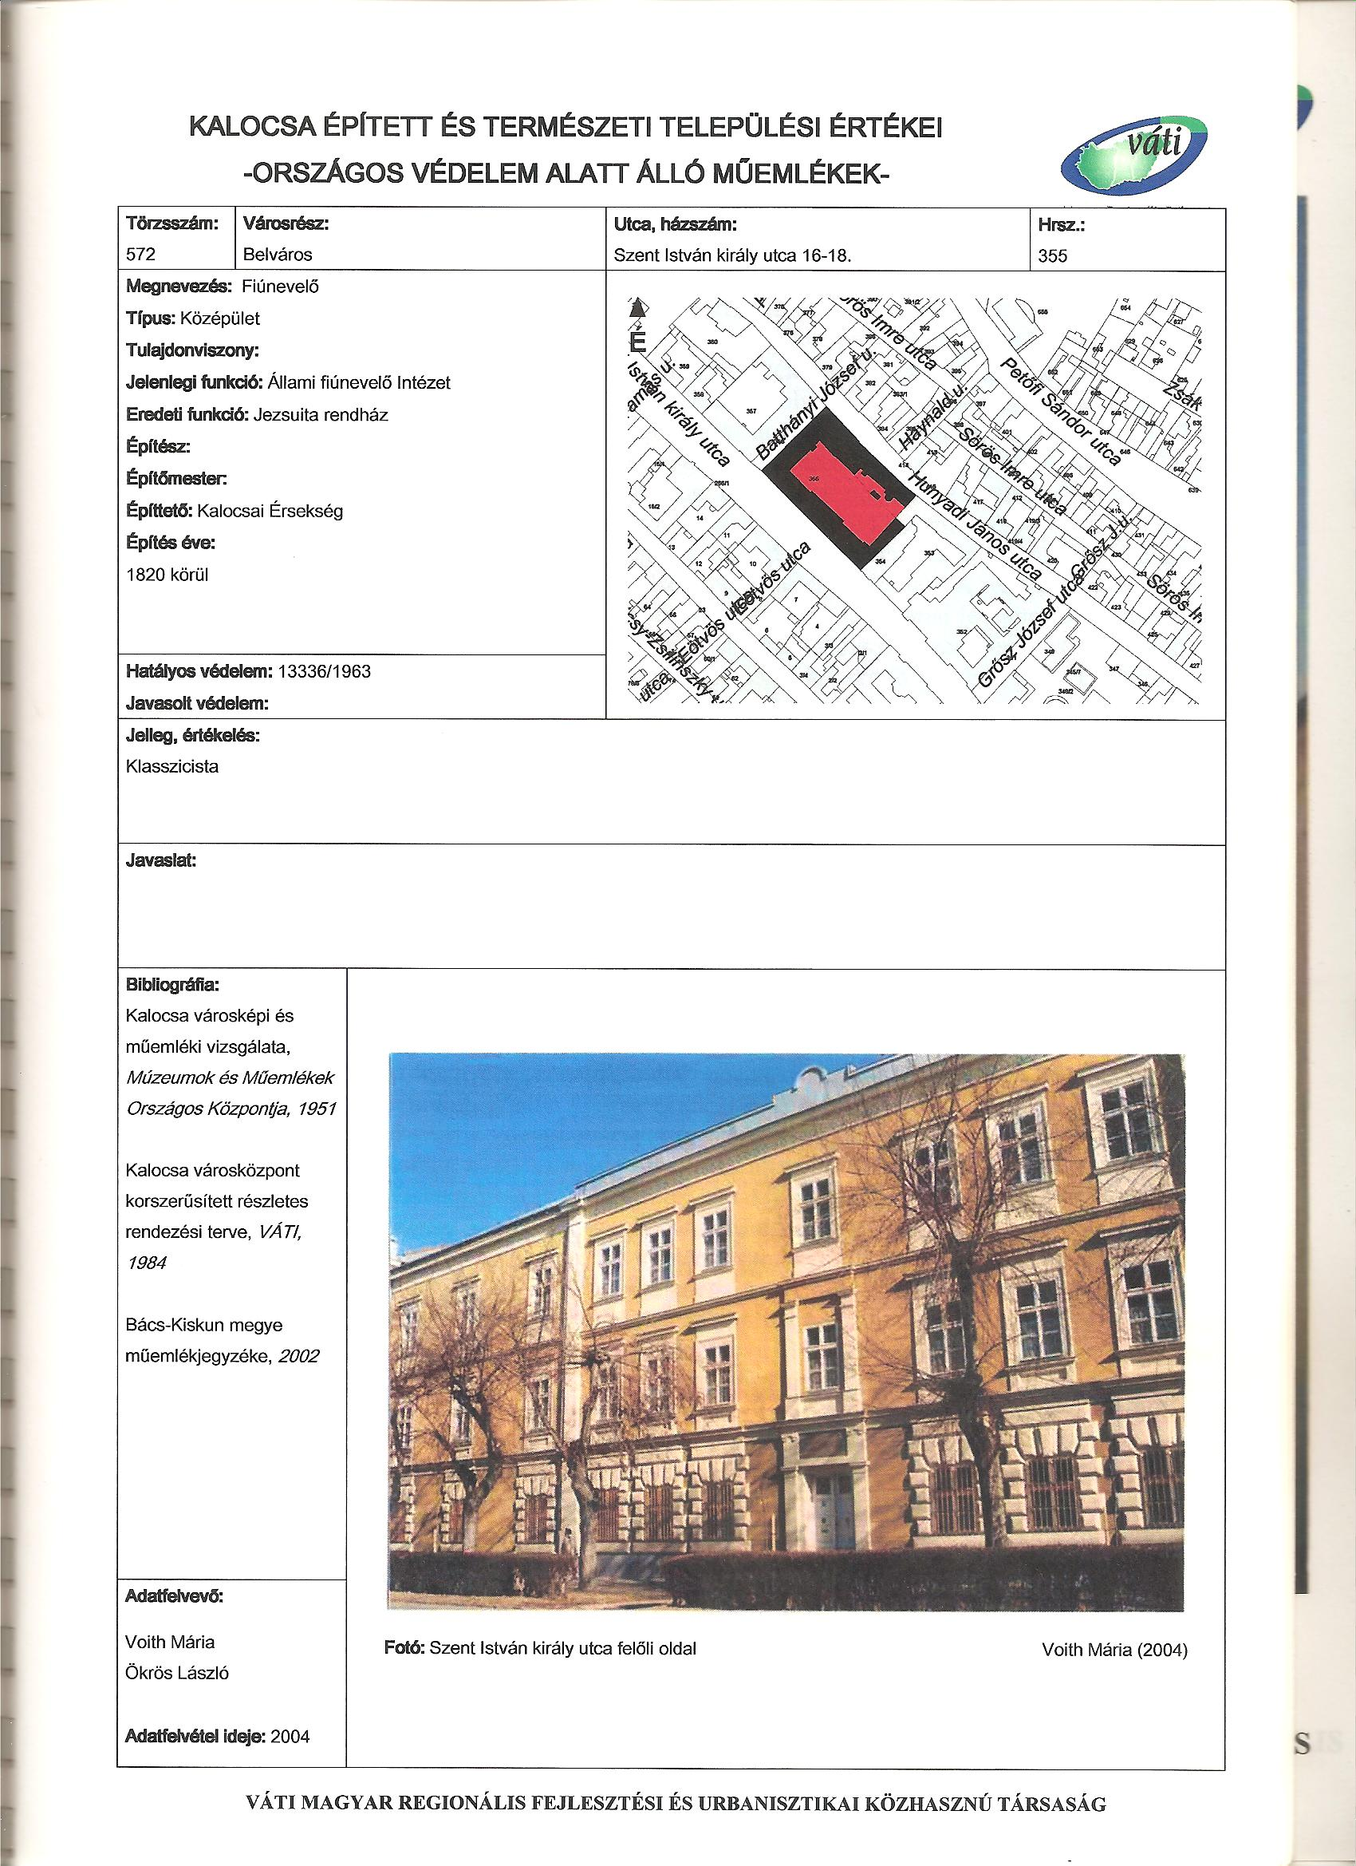

Az egykori rendház Szent István király úti homlokzata a 2000-es évek elején
(Kalocsa város településszerkezeti terve. Örökségvédelmi tanulmány. Műemléki topográfia.
VÁTI 2004. Fotó: Voith Mária 2004)

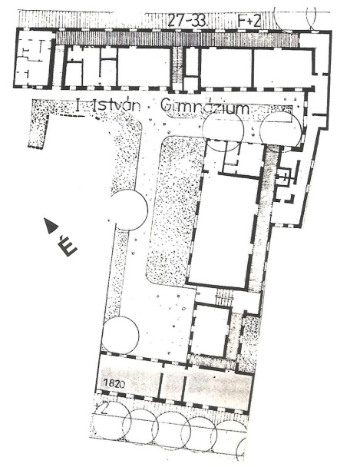

A gimnázium épületének helyszínrajza Alaprajz M 1:500
(Kalocsa város településszerkezeti terve. Örökségvédelmi tanulmány. Műemléki topográfia. VÁTI 2004.)

A rendház épületegyüttesének helyszínrajza
(Kalocsa város településszerkezeti terve. Örökségvédelmi tanulmány. Műemléki topográfia. VÁTI 2004.)

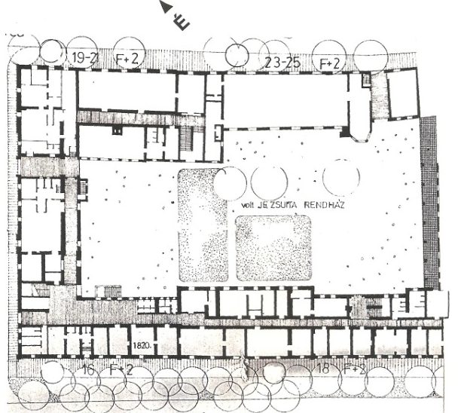

Alaprajz M 1:500
(Kalocsa város településszerkezeti terve. Örökségvédelmi tanulmány.
Műemléki topográfia. VÁTI 2004.)

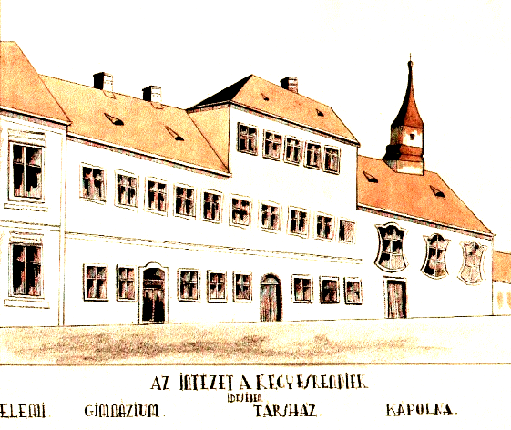
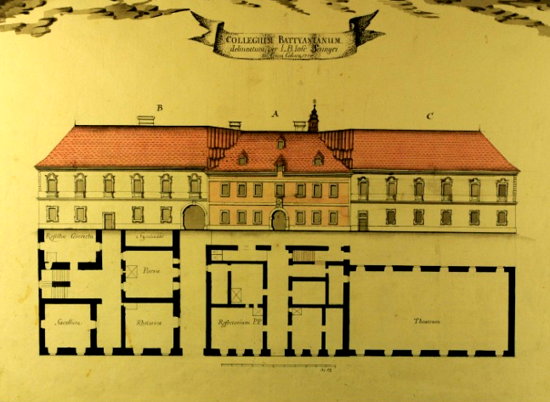

A gimnázium Szent István úti homlokzata A piarista gimnázium Hunyadi J. utcai az az 1770-es években homlokzata az 1770-es években (Batthyány album. Főszékesegyházi Könyvtár) (Batthyány album. Főszékesegyházi Könyvtár)

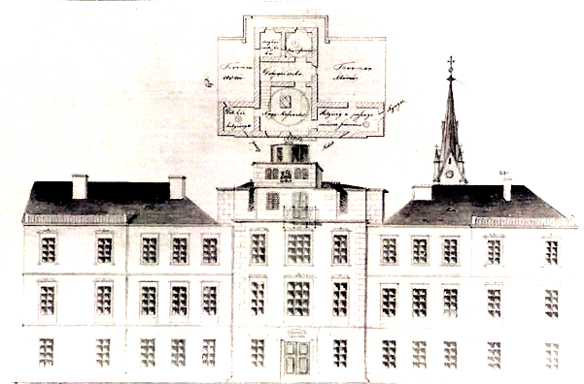
Haynald Obszervatórium (Szentkereszthy Géza toll és szépia-rajza a 20. század elején.

Kalocsa város településszerkezeti terve. Örökségvédelmi tanulmány.

Műemléki topográfia. VÁTI 2004)

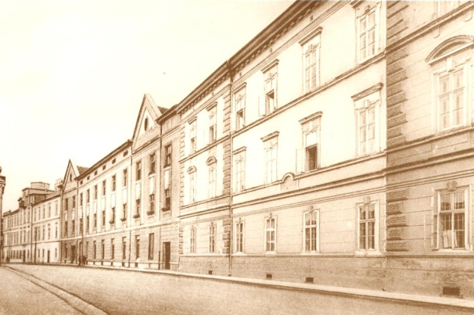
A gimnázium épülete a 19. század végén (Ismeretlen fotós korabeli felvétele. Asbóth Miklós gyűjteménye)

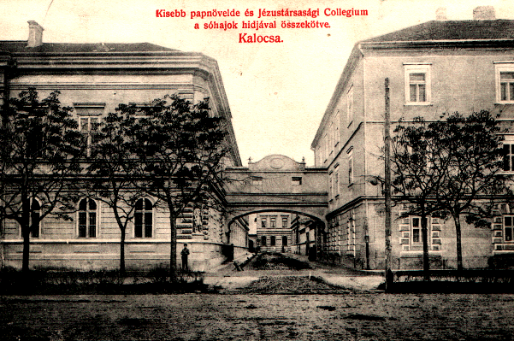

Sóhajok hídja a jezsuita kollégiummal és a kisszemináriummal az 1910-es években (Korabeli képeslap, Jurcsó Antal tulajdona és kiadása. Gojtán István gyűjteménye.)

II. Melléklet

A Szent István Gimnáziumot és a Kalocsai Gyermekotthont magába foglaló épületegyüttes. Kétemeletes túlnyomóan klasszicista stílusjegyeket viselő épület 3+3+3+1+3+3+3 ablaktengellyel, földszinten az ablakok körül erőteljes rusztikázással kiképzett homlokzat.
Épült több részletben 1730-as évektől 1980-as évek elejéig.
Eredeti funkciója: iskolaépület.
Jelenlegi funkciója: iskolaépület. Az épületegyüttes déli részét a Szent István Gimnázium, az északi részét a Kalocsai Gyermekotthon használja

Az egykori jezsuita rendházat és a Kalocsai Gyermekotthon által használt egykori kollégiumot magába foglaló, túlnyomóan klasszicista stílusjegyeket hordozó épületegyüttes (az egykori rendházat is a gyermekotthon használja).
Az egykori kollégium Szent István király úti kétemeletes szárnya 8 ablaktengellyel, a Batthyány utcai szárny 1+3+1 ablaktengellyel épült. A 4. ablaktengelynél a Szent István király út 12-14. sz. alatti épülettel (Belvárosi Általános Iskola, egykori kisszeminárium) az emelet magasságában átívelő híd köti össze.
A mellette lévő egykori, rendház szintén kétemeletes épület 3+3+3+1+3 ablaktengellyel, földszinten az ablakok körül erőteljes rusztikázással kiképzett homlokzat.
Az építés ideje: a 19. század második felében, több részletben
Eredeti funkciója: rendház és kollégium
Jelenlegi funkciója: gyermekotthon.

Az épületegyüttes építéstörténete és hasznosítása

Az egykori kollégium Szent István király úti kétemeletes szárnya 8 ablaktengellyel, a Batthyány utcai szárny 1+3+1 ablaktengellyel épült. A 4. ablaktengelynél a Szent István király út 12-14. sz. alatti épülettel (Belvárosi Általános Iskola, egykori kisszeminárium) az emelet magasságában átívelő híd köti össze. A mellette lévő egykori, szintén kétemeletes rendház szintén kétemeletes épület 3+3+3+1+3 ablaktengellyel, földszinten az ablakok körül erőteljes rusztikázással kiképzett homlokzat. Az épületegyütteshez tartozik még a Szent István Gimnázium Hunyadi utca 23-25. sz. alatti kétemeletes épülete.
A túlnyomóan klasszicista stílusjegyeket hordozó épületegyüttes jelenlegi formája közel 200 év alatt alakult ki.

Első épülete, az uradalmi nagyven-déglő, melynek homlokzata a mai Szent István király útra nyílt, a 18. század elején épült. Ebben az épü-letben helyezték el 1733-ban a Patachich Gábor érsek (1733-1745) alapította papneveldét. A papnevelde új épülete (ma Művelődési Központ) 1764. aug. 15-én készült el, ahova átköltöztek át a papnövendékek.

Az üresen marad épületet Batthyány József érsek (1760-1776) az újonnan felállítandó gimnázium épületének szánta. Az épületet Oswald Gáspár piarista építésszel átépíttette a gimnázium céljaira. Emeletet húzott a földszintes épületre és a piaristák számára, akikre a gimnázium vezetését bízta, egyemeletes rendházat építtetett a gimnázium mellé. A régi épületből és a bővítményekből egységes külső megjelenésű épület lett. A rendházat később még egy emelettel bővítették. 1801-1804 között a piarista rendház mellett, a mai jezsuita templom helyén épült fel a rendház és a gimnázium temploma.
1860-ban Kunszt József érsek (1854-1866) a gimnázium vezetését kivette az állandó anyagi gondokkal küszködő piarista rend kezéből és a Kalocsára hívott jezsuita rendre bízta, kötelezve őket, hogy a négyosztályos algimnáziumként működő iskolát nyolcosztályos főgimnáziummá fejlessze. Kunszt érsek a gimnázium tanulói számára megalapította a Szent István király nevelőintézetet, a mit rövidült néven Stephaneumként vált ismertté. Az átszervezéssel jelentős építkezések kezdődtek. Az egykori piarista templom helyén felépült a mai jezsuita (Szent István) templom. A templomtól északi irányba valamennyi épületet kétemeletesre építették át, és felépült a mai Gyermekotthon udvari keresztszárnya. Az átépített épületegyüttest 1860. szept. 30-án adták át. Kunszt érsek végrendeletileg a gimnáziumra hagyta a templom és a mai börtön helyén állt épület közötti Ugróczy-ház telkét az intézet későbbi bővítése céljából.
1869-ben épült fel a gimnázium kétemeletes Úri (ma Hunyadi) utcai szárnya, melyben ma működik a gimnázium.

Az épület tetején készült el 1878 őszén a csillagvizsgáló (Haynald Obszervatórium) két kupolája, melyben a következő évben kezdődött a rendszeres munka. Haynald Lajos érsek (1867-1891) 1886-ban bővítette a konviktust (kollégium). Ekkor épült ki a Gyermekotthon által használt épületrészek nagy része. Az építkezés céljára igénybe vették a belvárosi elemi iskola régi épületét, amely helyett az előző évben felépült az elemi iskola új épülete (Viski Károly Múzeum épülete) az utca másik oldalán.

A mai gimnázium udvari szárnya, amelyben a tornaterem is található 1889-ben épült. A mai gimnázium Szent István király úti szárnyának építése a jezsuita (Szent István) templom és a törvényszék (ma börtön) épülete között, 1904-1905-ben történt.

A kisszeminárium vezetését is a jezsuiták vették át 1907-ben. A kollégium és a kisszeminárium közötti közlekedés megkönnyítésére a mai Batthyány József utca fölött a két épületet összekötő fedett átjáró épült 1908-ban, melyet a köznyelv „sóhajok hídja” néven emleget még ma is. Az utolsó nagyobb méretű építkezés 1912-ben volt. Fábián Gáspár (1885-1953) építész tervei alapján átépítették a mai gimnázium és a Haynald-szárny közötti szárnyat (a díszteremmel együtt) és a mai Gyermekotthon udvari szárnyát. Gyakorlatilag ezzel az építkezéssel alakult ki az épületegyüttes mai külső formája.
Utána csak az épületmegosztásokkal és új bejáratok kialakításával kapcsolatos építkezések történtek, illetve a korábbi építkezéseknél használt bauxitbeton elöregedése miatt kellett jelentős megerősítési munkákat végezni az 1970-es évek végén. A rekonstrukciós munkák során, 1980−1984 között a gimnázium I. István király úti (ma Szent István király út) szárnya földszintjét árkádosították, így közvetlen kapcsolat létesült a gimnázium udvara és az utca között. Az árkádok alatt, két oldalt látható Bujdosó Ernő (1944−) és Nagy Gábor (1949−) Munkácsy-díjas festőművészek István király korából vett életképeket ábrázoló két freskója, miket 1984. aug. 17-én avatott fel Bereczky Lóránd, a Magyar Nemzeti Galéria főigazgatója.
Az egyházi iskolák 1948-as államosításával megváltozott az épület használati módja. A jezsuita gimnáziumot 1948. jún. 17-én vették állami tulajdonba, az épületben működő csillagvizsgálót pedig 1950. jún. 9-én. Az államosított iskola hivatalos neve Kalocsai Állami Gimnázium és Nevelőotthon lett. Nem hivatalos névként a Kalocsai Állami Szent István Gimnázium nevet is használták. Első megbízott igazgatója Csap János, az iskola korábbi testnevelő tanára lett. A gimnázium akkor már csak négy osztállyal, V-VIII. osztállyal működött. Az I-IV. osztályos fiútanulók az Állami Fiúiskola növendékei lettek. Ők is az épületben tanultak. 1949 őszén kezdte meg rövid működését az Állami Kilián György Szakérettségis Tanfolyam, amely az egykori Stephaneum helyiségeiben működött. Rövid fennállása alatt kb. 300-350 diák szerzett érettségi bizonyítványt.
1950 folyamán az Esztergomtáborból Kalocsára helyezett fiúnevelő intézet az egykori jezsuita kollégium helyiségeiben, a mai Gyermekotthon Szent István király úti szárnyában kapott helyet. Az ötvenes évek elejére kialakultak a hosszú ideig véglegesnek tekinthető viszonyok. A gimnázium a mai helyén, a fiúnevelő a mai Gyermekotthon Szent István király úti szárnyában, a fiúiskola 1954-től a Gyermekotthon Hunyadi utcai szárnyában működött. 1968-ban a 2. sz. Általános (korábban Fiú-) Iskola átadta az általa használt épületrészt a Fiúnevelő Intézetnek, amely 1970-től, a 2. sz. Általános Iskola új épületének átadásától, már az egykori Stephaneum és jezsuita kollégium teljes egészét használhatta. Az épületegyüttes használata (kisebb módosulással) ma is ilyen formában történik

A mai gimnázium épületében domborművek és emléktáblák találhatók.
A földszinten lévő könyvtárban található a gimnázium egykori diákjának, Széchenyi György (1889-1939) országgyűlési képviselő, főispánnak az emléktáblája.
A félemeleti lépcsőpihenő két oldalán fali fülkékben egy-egy kisméretű kerek dombormű található. A jobboldali dombormű Fényi Gyuláé, a gimnázium egykori tanáráé. A dombormű körül lévő felirat szövege: „p. fényi gyula s. 1845−1927”. A dombormű készítőjének neve és az elhelyezés ideje ismeretlen. A baloldali dombormű Magyar Lászlóé, a gimnázium egykori diákjáé. Szövege: „magyar lászló 1818−1862”. A domborművet Szebényi Béla (1917−) kalocsai kőfaragó szobrász készítette 1978-ban.
Magyar László domborműve alatt látható az iskola névadója, Szent István király koronás fejszobra.
Az első emeleti folyosórész közepén, a lépcsőfeljáróval szemben található a gimnázium első világháborúban elesett egykori növendékeinek kőkeretbe foglalt nagyméretű márvány emléktáblája. Az emléktáblát, amelyet Rökk Károly (1891-1970) kalocsai festőművész, építési vállalkozó készített 1935. máj. 5-én avattak fel. A második világháború után a táblát az eredeti felirattal befelé fordították, és a színére került hátoldalára a gimnázium néhány jeles tanárának és diákjának neve került. A kilencvenes évek elején visszafordították a táblát. A tábla szövege:
„hac tabvla renitent
heroica nomina rvra:
lectvri voveant jysta deo patriae
Hős fiaink, fényes nevetek hirdesse örökké:
Így kell szolgálnunk Isten után a hazát!
A világháború hősi halottai:
A fenti szöveg alatt három oszlopban a gimnázium egykori 79 diákjának neve található. A nevek alatt „A vörös rémuralom áldozatai:” feliratot 6 újabb név követ, amiknek viselői 1919 júniusában haltak mártírhalált.
A folyosó északi végén található az iskola névadója, Szent István király domborműve.
A folyosó másik végén, egy posztamensen állt 1968-1989 között az iskola egykori diákjának, az 1956 októbere végén a karhatalom oldalán elesett Vén József (1935-1956) tisztiiskolás növendék márvány mellszobra. (A szobor ma a Viski Károly Múzeum raktárában található.)
A lépcsőház első és második emelet közötti pihenője falán található Apor Vilmos győri püspök (1941-1945) emléktáblája, aki a gimnázium diákja volt.
A második emeleti folyosó falán, szemben a lépcsővel, helyezték el a második világháborúban elesett tanárok és diákok emléktábláját az alábbi szöveggel:
„a ii. világháborúban hősi halált halt, vala-
mint az erőszak rendszerek önkényének
áldozatául esett tanáraik és iskolatársaik
emlékére állították:
a kalocsai jézus-társasági
szent istván gimnázium egykori diákjai
és a baráti kör
az iskola fennállásának 227. évében
1992.
r. i. p.”

A földszinti díszterem falán volt egy 1969-ben elhelyezett emléktábla, amely arról tudósít, hogy a terem 1919-ben a kalocsai vörös őrség laktanyája volt. Az emléktáblát 1969-ben helyezték el, és 1989-ben levették. A tábla ma már nincs meg.
Az épületegyüttes külső falain is több emléktábla található. Az 1869-ben épült épületrész (a mai gimnázium épülete) bejárata fölött lévő nagyméretű vörös márványtábla a négy alapító, újraalapító, illetve reformáló érsek nevét és az esemény évszámát, Batthyány József (1765), Klobusiczky Péter (1828), Kunszt József (1860), Haynald Lajos (1869) örökíti meg:
„Virtuti. Musis. que. hanc. palaestram. posuit.
Jos. Com. batthyany. A.-Eppus. Col MDCCLXV.
Novis. subsidiis. instruxit.
petrus klobusiczky A.-Eppus. Col. MDCCCXXVIII.
Munificentissime. dotavit. auxit.
jos. kunszt. A.-Eppus. Col. MDCCCLX.
Aere. per Illum. relicto ad. culmen. perduci. jussit.
Area. aedibus. contiguis. ampliavit.
lud. haynald. A.-Eppus. Col. MDCCCLXIX.”

A bejárat két oldalán két kisebb méretű, később készült tábla található. Az egyik az épület műemlék jellegét közli, a másik az intézet 200 éves fennállását örökíti meg:
„1765−1965
ez az intézmény
200 éve szolgálja
a művelődés ügyét
városi tanács v.b.”

A csillagvizsgáló nagyobbik forgatható kupolája alatti műszerterem utca felöli falán található az alapító Haynald érsek címerének domborműve, s alatta a felirat:
„posuit
Dr. LUDOVICUS HAYNALD
a-epp. coloc. et bacs”

A Haynald Lajos érsek által építtetett épületrész (a Gyermekotthon épülete) Hunyadi utcai szárnya középső traktusán, az első emeleti párkánysor alatt lévő Haynald Lajos emléktáblája, amely sötétszürke márványból készült az épületszárny építtetőjének állít emléket.
Az épületegyüttes Szent István király úti szárnyán két emléktábla található. Az egykori jezsuita rendház főbejárata fölötti szürke márványból készült Kunszt József érsek emléktáblája, amely az egykori piarista gimnázium megreformálójának emlékét őrzi.
Az egykori kollégium Szent István király úti falán lévő emléktábla az 1919. júniusi Duna menti ellenforradalom leverése után kivégzett kalocsaiaknak állít emléket. Az emléktábla eredetijét 1922. jún. 25-én leplezték le, majd 1948 novemberében eltávolították. A jelenlegi, eredeti szöveget tartalmazó táblát a rendszerváltás után helyezték vissza eredeti helyére.

Források:
ADRIÁNYI Gábor
2000 Jezsuiták Kalocsán. A jezsuita kollégium (1860-1948) In Kalocsa történetéből. Szerk. Koszta László. Kalocsa
ASBÓTH Miklós
- Kalocsa történeti kronológiája.

Kalocsa történeti kronológiája
Számítógépes adattár. Szerk. Asbóth Miklós.

VÁTI
2004a VÁTI Magyar Regionális Fejlesztési és Urbanisztikai Közhasznú Társaság.
Kalocsa város Településszerkezeti terve. Örökségvédelmi hatástanulmány. Műemléki topográfia. Felelős tervező Havas Mária. TSZ.: 2774/2003-3.2.2. VÁTI Magyar Regionális Fejlesztési és Urbanisztikai Közhasznú Társaság. Kalocsa város Településszerkezeti terve. Örökségvédelmi hatástanulmány. Műemléki topográfia. Felelős tervező Havas Mária. TSZ.: 2774/2003-3.

VÁTI 2004a
Kalocsa történeti kronológiája
ASBÓTH Miklós 1998. 66.
Kalocsa történeti kronológiája
ASBÓTH Miklós 1998. 68.
Kalocsa történeti kronológiája
ADRIÁNYI Gábor 2000. 334-335.
Kalocsa történeti kronológiája
ADRIÁNYI Gábor 2000. 335-336.
ASBÓTH Miklós 1998. 165.
Uo. 168.
Kalocsa történeti kronológiája
Uo.
Uo.
Uo.
Uo.
Uo.
Uo.
Uo.

